Pokrzywa zwyczajna (Urtica dioica)
Jest jedną z najczęściej spotykanych, jednocześnie niedocenianych, choć ostatnio modnych roślin o wielorakich możliwych zastosowaniach. Równie wartościowa zielarsko jak pokrzywa pospolita, jest pokrzywa żegawka, mniejsza od pospolitej, różniąca się nieco od niej kształtem liści, zazwyczaj nierozróżniana przez przeciętnego człowieka. Z punktu widzenia zielarza dzieli się surowce możliwe do pozyskania z pokrzywy na ziele (chodzi tu o ziele młodych, wiosennych pokrzyw) lub sam liść pokrzyw późniejszych, następnie korzeń wraz z kłączami (tu znowuż chodzi o korzeń jesienny, z roślin już w pełni dojrzałych) oraz, (rzadko wymieniane, ale też bardzo cenne użytkowo i leczniczo), nasiona. Z nasion pokrzywy można bowiem tłoczyć jeden z cenniejszych i droższych olejów, bogaty w nienasycone kwasy tłuszczowe, beta-karoten oraz witaminy A i E. Olej ten podnosi witalność, ma też sporą wartość kosmetyczną, zwłaszcza w pielęgnacji cery łojotokowej i trądzikowej oraz włosów zniszczonych i w celu wzmocnienia cebulek włosowych. Jego cena osiąga nawet 100 zł za litr. Kulinarnie warto także wykorzystywać liście pokrzywy. Najlepszy czas na to jest wiosną, w końcu kwietnia i w maju, kiedy pokrzywy są młode, bogate w witaminy i sole mineralne, wtedy, kiedy pozyskujemy surowiec zielarski przeznaczony również do suszenia i sporządzania preparatów leczniczych. Warto przy tym wspomnieć, że pokrzywa była dawniej znaną na całym obszarze występowania rośliną głodową, z której liści sporządzano zupę, albo przyrządzano je na ciepłą jarzynę. Można też wykorzystać walory zdrowotne pokrzyw, spożywając je w sałatkach, po uprzednim sparzeniu wrzątkiem. Obecnie, kiedy wiele osób posiada w swoich kuchniach wyciskarki wolnoobrotowe, warto sporządzać z pokrzyw świeży sok i w stanach osłabienia organizmu i rekonwalescencji zażywać go w ilości 1-2 łyżek dziennie przez dwa tygodnie. Można go także stosować na skórę do przemywania, na wypryski, we wspomaganiu leczenia łuszczycy oraz trądziku. Można nim też nacierać skórę głowy dla wzmocnienia cebulek włosowych. Liść pokrzywy zawiera witaminy C, K, B2, kwas pantotenowy, kwas mrówkowy, fitosterole oraz składniki mineralne. Sok z pokrzywy stabilizowany alkoholem można też kupić w aptece. W użyciu doustnym liść pokrzywy ma działanie moczopędne, przeciwobrzękowe, przeciwkrwotoczne, rozgrzewające, obniżają też poziom cukru we krwi, przeciwartretyczne, zapobiegają tworzeniu kamieni moczowych. Jeśli chodzi o działanie moczopędne i przeciwkamicze oraz wspomagające w leczeniu przerostu prostaty, silniejsze działanie ma drugi z zasadniczych surowców, czyli korzeń pokrzywy. Liść pokrzywy można ponadto włączyć do mieszanek ziołowych podawanych osobom o osłabionej odporności oraz przy niskiej zawartości hemoglobiny we krwi. Stosując samodzielnie pokrzywę należy pamiętać o przestrzeganiu zasad jej stosowania. Ze względu na wysoką zawartość kwasów organicznych, w tym kwasu mrówkowego, nie należy stosować jej doustnie jednorazowo dłużej, niż 2-3 tygodnie raz na kwartał. Bezpieczne natomiast są zalecane przez zielarzy mieszanki ziołowe dedykowane konkretnym schorzeniom, zawierające w swoim składzie ziele oraz korzeń pokrzywy, o ile spożywane są w zalecanych dawkach. Dostaniemy też w aptekach zielarskich gotowe do użycia preparaty zawierające wyciągi z pokrzyw.

Przynależność systematyczna
Domena | eukarioty
Królestwo | rośliny
Klad | rośliny naczyniowe
Klad | rośliny nasienne
Klasa | okrytonasienne
Klad | różowe
Rząd | różowce
Rodzina | pokrzywowate
Rodzaj | pokrzywa
Gatunek | Pokrzywa zwyczajna

Występowanie i biologia
Wieloletnia roślina zielna tworząca wiele podziemnych rozłogów. Łodyga i liście wyposażone w liczne włoski parzące, zawierające kwas mrówkowy. Roślina azotolubna. Rośnie w żyznych wilgotnych lasach różnego typu, w zaroślach nad wodnych, ale najczęściej spotykana na stanowiskach ruderalnych, przychaciach, pryzmach kompostowych, miejscach przenawożonych i niezagospodarowanych,
Ciekawostki
Z innych, poza leczniczych zastosowań pokrzywy można wymienić użycie włókien pędów pokrzywy pospolitej do produkcji przędzy i płótna, podobnego właściwościami do lnu. Robiono z jej włókien sita do cedzenia miodu, mleka, mąki a nawet sieci i liny.
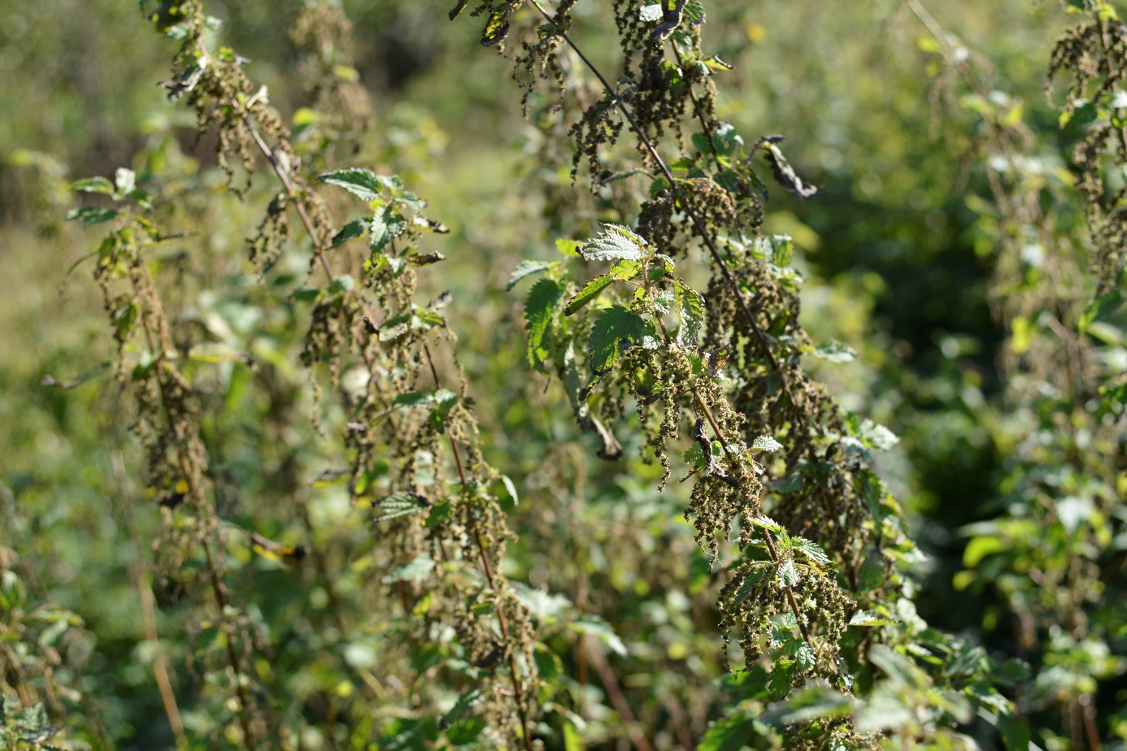
Pokrzywa zwyczajna kwitnąca fot Paweł Królikowski
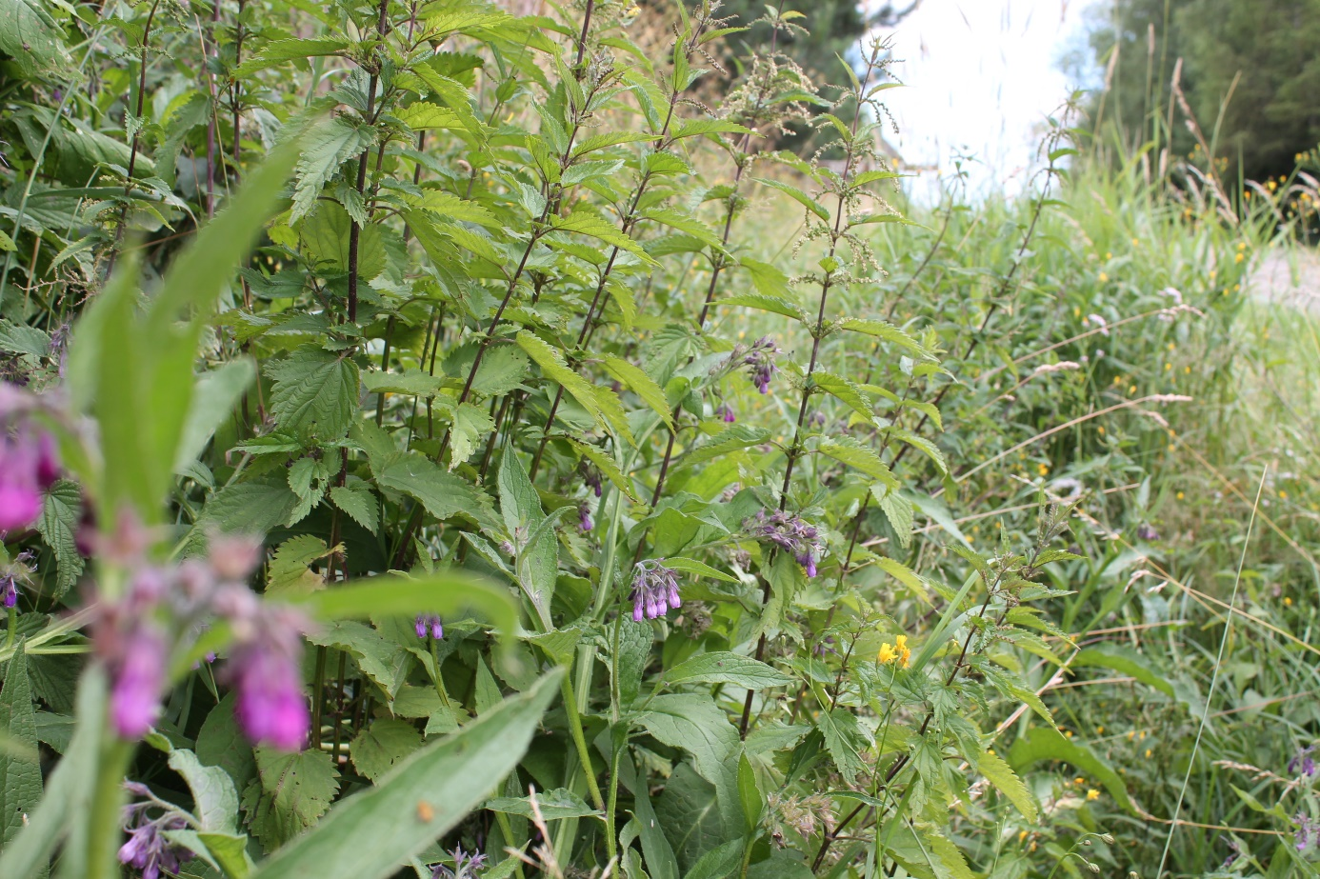
Pokrzywa zwyczajna fot Bartłomiej Harna

